滕州市人民政府办公室

2023年政府信息公开工作年度报告

按照《中华人民共和国政府信息公开条例》和《国务院办公厅政府信息与政务公开办公室关于印发<中华人民共和国政府信息公开工作年度报告格式>的通知》（国办公开办函〔2021〕30号）以及有关文件要求，结合滕州市人民政府办公室2023年度信息公开工作实际，编制了本报告。报告主要内容包括：总体情况、主动公开政府信息情况、收到和处理政府信息公开申请情况、政府信息公开行政复议、行政诉讼情况、存在的主要问题和改进情况和其他需要报告的事项。本报告所列数据的统计时限自2023年1月1日起至2023年12月31日止。

一、总体情况

2023年，滕州市政府办公室认真贯彻落实党中央、国务院和省、市政府关于政务公开的系列部署，进一步调整优化公开目录，拓展公开渠道，增强政民互动，深化公开的力度和深度，充分保障公众知情权、参与权和监督权，努力打造阳光、透明、开放、服务型政府。

（一）主动公开情况

**1.推进政策文件发布和解读。**认真落实政府信息公开保密审查制度，规范政策文件发布，全年通过滕州市人民政府官网政务公开专栏发布政策文件41条，所有政策性文件均开展负责人解读、专家解读、动漫解读等多种形式的解读，实现政策解读与政策文件相互关联，提高政策到达率和知晓度。具体可参阅“政策解读专栏”http://www.tengzhou.gov.

cn/zwgk/zwgkzt/zcjdzl/

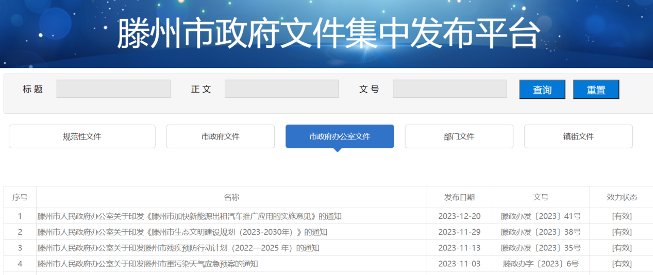

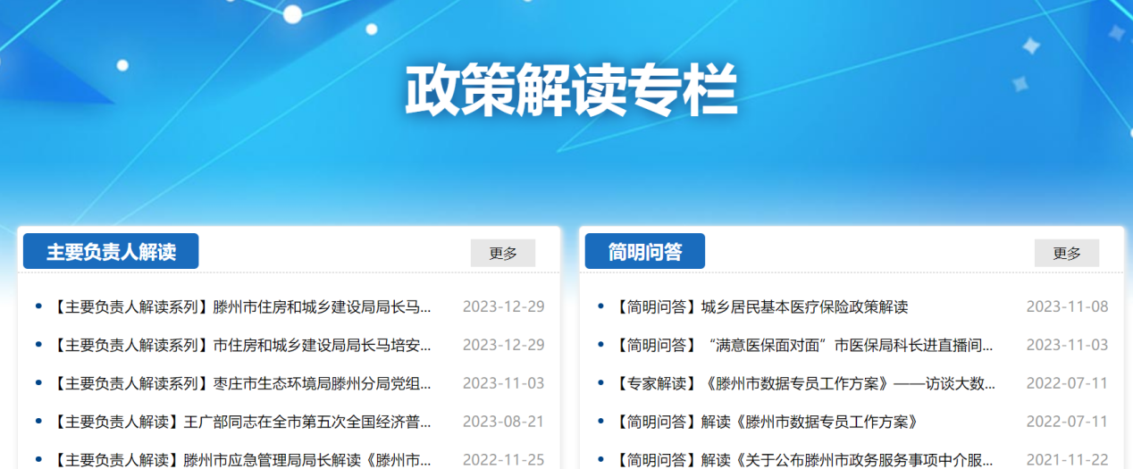

及时发布政府全体会议、常务会议信息，并发布事项解读、会议要点回放；全年解读会议19次。解读政策61篇，其中文字解读31篇，主要负责人解读4篇，新闻发布会9篇，简明问答2篇，图文解读10篇，视频解读5篇。

**2.加强政民互动与交流。**发布2023年重大行政决策意见征集，归集展示决策草案、草案解读、意见征集采纳情况，对于群众提出的意见建议严谨评估，加强反馈；开展“政府开放月活动”，举办活动26场次，邀请企业、群众、社会各界代表走进政府机关了解机构职能、工作流程。

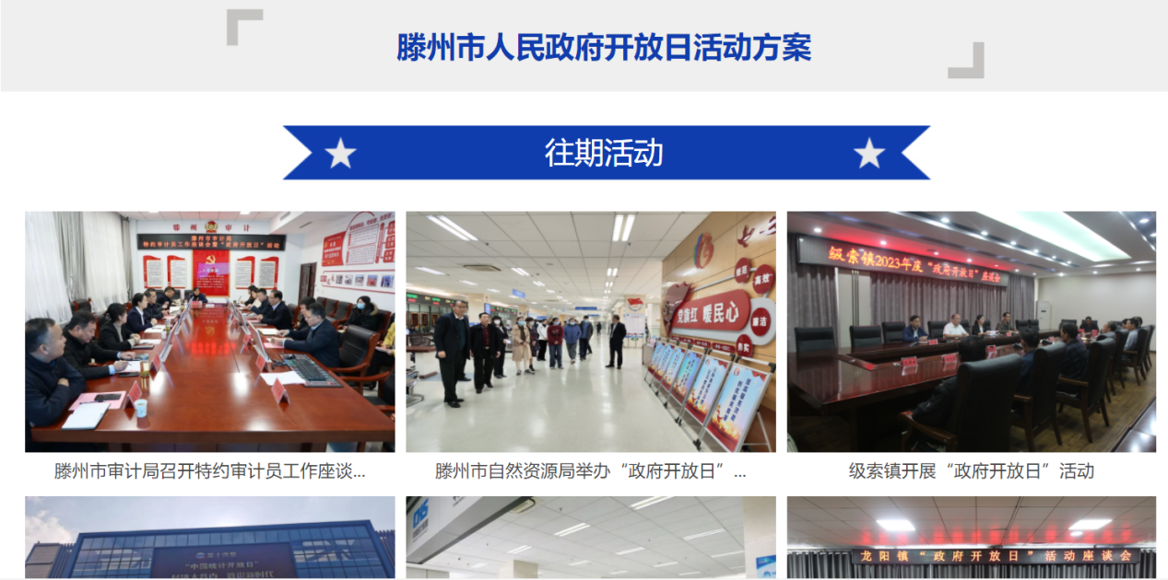

**3.完善基础信息公开**

及时发布并实时更新规划信息、机构职能、财务信息、政务公开培训信息等法定基础公开内容，全年共发布信息975条。

（二）依申请公开情况

为提升办理质效，印发了《关于加强和规范政府信息依申请公开协助调查工作的通知》，进一步严格办理程序，规范文书格式。2023年全年新收到政府信息公开申请130件。从申请内容看，主要涉及土地征收、房屋拆迁等方面。从申请答复看，“予以公开”11件；“部分公开”94件；“不予公开”3件；“无法提供”18件；转下年度办理4件；与往年相比，数量出现大幅度增长。

共办理政府信息公开行政复议7件，结果维持；行政诉讼4件，撤诉1件，尚未审结3件。

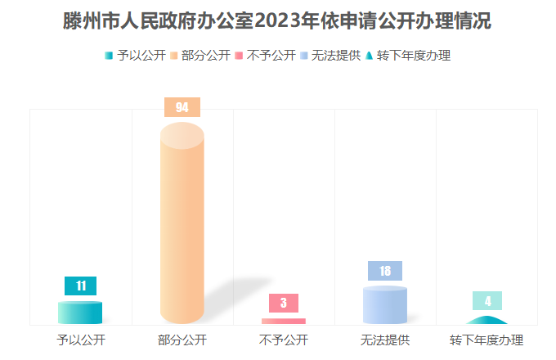

2019—2023年滕州市人民政府办公室依申请公开办理数据对比

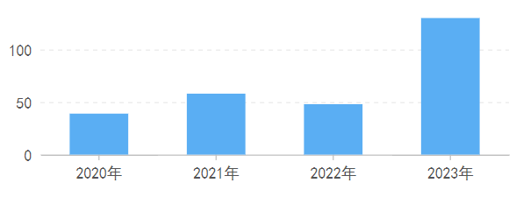

同时，为规范政府信息告知书程序、文书规范性，开展依申请公开业务大比武，现场模拟测试，平时加强告知书审核、运用“一对一”指导等方式，提升依申请公开答复水平。

（三）政府信息管理情况

**一是**进一步完善主动公开目录，落实政府信息全生命周期管理制度。**二是**完善政府信息发布的保密审查机制，加强内部协同合作，严把政府信息公开保密审查关，全年未发生在政府信息公开过程中公布涉密文件和泄密的情况。**三是**文件库归集管理，将2017年至今的市政府文件、市政府办公室文件集中规范上传至政府文件库，实现更加便捷、人性化的检索服务。**四是**定期清理失效、废止的市政府规章以及行政规范性文件，做到与省文件库实时同步更新。**五是**发挥政府公报功能，除在政府公报专题页面外，还将纸质版公报分发到各单位政务公开体验区、档案馆和图书馆政府信息公开查阅中心，提供免费查阅，提升公众查阅便利度。

（四）平台建设情况

着力政府网站和政务新媒体日常监管运维，定期组织三方检测普查，全年共完成政府网站检测普查4次，新媒体检测普查4次；一年来，未出现被市政府通报的不合格政府网站和政务新媒体。动态维护“政府信息公开专栏”和“政府信息公开目录”，推动政务公开、政民互动等板块均衡、融合发展。

（五）监督保障情况

**一是加强组织领导。**及时调整政务公开工作领导小组，统筹推进、指导、协调、监督政务公开工作。根据工作开展情况进一步完善体制机制，推进政务公开工作再提升。

**二是突出机制建设。**发挥好考核指挥棒作用，将政府信息公开工作纳入全市高质量发展考核大盘子，制定考核指标和细则，促进年度工作任务落地落实，高效完成。结合日常巡查、网站普查等，推进政务公开测评工作常态化开展。

**三是抓好队伍建设。**阶段性对各部门各镇街的政务公开工作进行检查，整理问题台账，有针对性的进行整改，同时积极通过现场教学、“点对点”“一对一”模式，及时解决各部门镇街政务公开重点难点问题。邀请法律顾问参与点评政府信息依申请公开业务培训会议，确保依申请工作保质保量完成。

二、主动公开政府信息情况

|  |  |  |  |
| --- | --- | --- | --- |
| 第二十条第（一）项 | | | |
| 信息内容 | 本年制发件数 | 本年废止件数 | 现行有效件数 |
| 规章 | 0 | 0 | 0 |
| 行政规范性文件 | 1 | 0 | 2 |
| 第二十条第（五）项 | | | |
| 信息内容 | 本年处理决定数量 | | |
| 行政许可 | 0 | | |
| 第二十条第（六）项 | | | |
| 信息内容 | 本年处理决定数量 | | |
| 行政处罚 | 0 | | |
| 行政强制 | 0 | | |
| 第二十条第（八）项 | | | |
| 信息内容 | 本年收费金额（单位：万元） | | |
| 行政事业性收费 | 0 | | |

三、收到和处理政府信息公开申请情况

|  |  |  |  |  |  |  |  |  |  |
| --- | --- | --- | --- | --- | --- | --- | --- | --- | --- |
| （本列数据的勾稽关系为：第一项加第二项之和，  等于第三项加第四项之和） | | | 申请人情况 | | | | | | |
| 自然人 | 法人或其他组织 | | | | | 总计 |
| 商业企业 | 科研机构 | 社会公益组织 | 法律服务机构 | 其他 |
| 一、本年新收政府信息公开申请数量 | | | 120 | 10 | 0 | 0 | 0 | 0 | 130 |
| 二、上年结转政府信息公开申请数量 | | | 0 | 0 | 0 | 0 | 0 | 0 | 0 |
| 三、本年度办理结果 | （一）予以公开 | | 11 | 0 | 0 | 0 | 0 | 0 | 11 |
| （二）部分公开（区分处理的，只计这一情形，不计其他情形） | | 84 | 10 | 0 | 0 | 0 | 0 | 94 |
| （三）不予公开 | 1.属于国家秘密 | 0 | 0 | 0 | 0 | 0 | 0 | 0 |
| 2.其他法律行政法规禁止公开 | 0 | 0 | 0 | 0 | 0 | 0 | 0 |
| 3.危及“三安全一稳定” | 0 | 0 | 0 | 0 | 0 | 0 | 0 |
| 4.保护第三方合法权益 | 1 | 0 | 0 | 0 | 0 | 0 | 1 |
| 5.属于三类内部事务信息 | 2 | 0 | 0 | 0 | 0 | 0 | 2 |
| 6.属于四类过程性信息 | 0 | 0 | 0 | 0 | 0 | 0 | 0 |
| 7.属于行政执法案卷 | 0 | 0 | 0 | 0 | 0 | 0 | 0 |
| 8.属于行政查询事项 | 0 | 0 | 0 | 0 | 0 | 0 | 0 |
| （四）无法提供 | 1.本机关不掌握相关政府信息 | 17 | 0 | 0 | 0 | 0 | 0 | 17 |
| 2.没有现成信息需要另行制作 | 1 | 0 | 0 | 0 | 0 | 0 | 1 |
| 3.补正后申请内容仍不明确 | 0 | 0 | 0 | 0 | 0 | 0 | 0 |
| （五）不予处理 | 1.信访举报投诉类申请 | 0 | 0 | 0 | 0 | 0 | 0 | 0 |
| 2.重复申请 | 0 | 0 | 0 | 0 | 0 | 0 | 0 |
| 3.要求提供公开出版物 | 0 | 0 | 0 | 0 | 0 | 0 | 0 |
| 4.无正当理由大量反复申请 | 0 | 0 | 0 | 0 | 0 | 0 | 0 |
| 5.要求行政机关确认或重新  出具已获取信息 | 0 | 0 | 0 | 0 | 0 | 0 | 0 |
| （六）其他处理 | 1.申请人无正当理由逾期不补正、行政机关不再处理其政府信息公开申请 | 0 | 0 | 0 | 0 | 0 | 0 | 0 |
| 2.申请人逾期未按收费通知要求缴纳费用、行政机关不再处理其政府信息公开申请 | 0 | 0 | 0 | 0 | 0 | 0 | 0 |
| 3.其他 | 0 | 0 | 0 | 0 | 0 | 0 | 0 |
| （七）总计 | | 116 | 10 | 0 | 0 | 0 | 0 | 126 |
| 四、结转下年度继续办理 | | | 4 | 0 | 0 | 0 | 0 | 0 | 4 |

四、政府信息公开行政复议、行政诉讼情况

|  |  |  |  |  |  |  |  |  |  |  |  |  |  |  |
| --- | --- | --- | --- | --- | --- | --- | --- | --- | --- | --- | --- | --- | --- | --- |
| 行政复议 | | | | | 行政诉讼 | | | | | | | | | |
| 结果  维持 | 结果纠正 | 其他结果 | 尚未  审结 | 总  计 | 未经复议直接起诉 | | | | | 复议后起诉 | | | | |
| 结果维持 | 结果纠正 | 其他  结果 | 尚未  审结 | 总计 | 结果维持 | 结果  纠正 | 其他  结果 | 尚未审结 | 总计 |
| 7 | 0 | 0 | 0 | 7 | 0 | 0 | 1 | 1 | 2 | 0 | 0 | 0 | 2 | 2 |

五、存在的主要问题及改进情况

主要问题：**一是**对各部门信息公开及时性准确性监管不到位。**二是**基层政务公开标准化规范化还有提升空间。**三是**便民利企性上有待提高。

改进情况：**一是**积极组织培训学习、座谈交流，强化自我学习提升、引进先进经验做法，督促各部门单位提升信息公开及时性、准确性，全方位提升政务公开能力水平；**二是**加大基层政务公开工作标准化规范化的实施力度，进一步梳理我市基层政务公开标准目录，并依据目录设置专题栏目，不断丰富各领域政府信息内容，有效提升标准化规范化水平；**三是**集中整理和发布扩大有效投资相关政策，以及促进创业创新、中小微企业及持殊困难行业的纾难解困、保障和改善民生等税费优惠政策和服务信息，提升便民利企工作水平。

六、其他需要报告的事项

1.收取信息处理费情况方面。2023年度，本单位未收取信息处理费；

2.落实上级年度政务公开工作要点情况。对照《枣庄市2023年政务公开政务公开工作要点》，印发《滕州市2023年政务公开工作要点》和《落实枣庄市2023年政务公开工作要点工作台账》，围绕重点领域信息公开、政策发布解读与回应、政民互动、基层政务公开标准化规范化建设和工作保障和落实逐项明确责任主体和完成时限。

3.人大代表建议和政协提案办理情况方面。2023年，政府办公室承办人大代表建议1件，承办政协提案2件，现已办结，并向社会公布。

4.开展政务公开创新方面。一是依申请公开业务培训采取大比武模式，改变传统老师讲课模式，设置了依申请公开办理经验分享、业务知识考卷测评、现场实战操作、法律顾问点评等环节，改变“我讲你听”、“讲多练少”的培训现况。二是采取社会化合作模式，政府购买服务，聘请专业人员，多形式多角度尤其是从图片、语音、MG动画等方面全面提升政策解读质量和效果。三是医保政策解读方面，全方位、大密度、广覆盖的解读思路，综合运用线上线下多种方式解读宣传医保政策和经办服务渠道，进一步提高了群众对医保政策知晓率和医保工作的满意度。四是组织开展“政府开放月”系列活动，共举办26场政府开放日活动。活动开展以来，社会各界代表通过实地参观、听取汇报、交流座谈等方式零距离走进政府工作，体验近年来政府服务工作的发展变化，搭建了政府与群众之间的沟通桥梁，增强政府公信力、凝聚力和执行力。五是牢固树立以人民为中心的发展思想，立足群众看病就医需求，强化卫生健康领域公共事业单位信息公开，全面优化服务流程，推动卫生健康工作扩容提质和医疗服务能力提档升级，全方位提升了群众满意度。

5.本单位政府信息公开工作年度报告数据统计需要说明的事项：无

6.其他有关文件专门要求通过政府信息公开工作年度报告予以报告的事项：无

7.本报告的电子版可在“中国滕州网”（http://www.tengzhou.gov.cn/）网站查询和下载。如对本报告有任何疑问，请与滕州市政府办公室政务公开办公室联系。 （地址：山东省滕州市北辛中路政务中心 625 房间，联系电话：0632—5513369，电子邮箱：[tzzwgk@zz.shandong.cn](mailto:tzzwgk@zz.shandong.cn）。)）